水土保持設施配置圖格式
- 應以TWD97座標系統製作。
- 水土保持設施項目應依下列格式分各圖層命名繪製：
  - 計畫範圍-紅色
  - 排水設施(含集水井)-藍色
  - 滯洪沉砂池-洋紅
  - 擋土設施-棕色
  - 植生設施-綠色
- 其餘圖層應確實標明屬性資料，另與計畫無關之圖層請刪除。
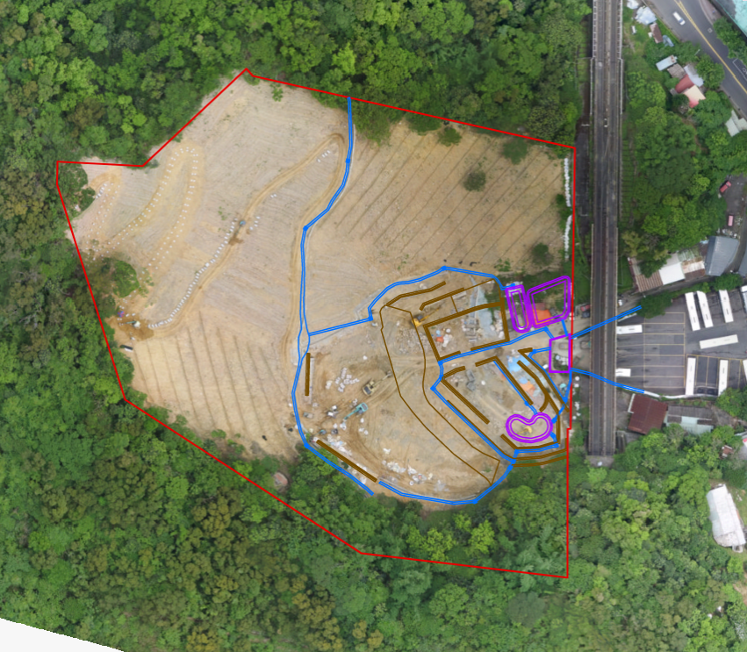
擋土設施-棕
計畫範圍-紅
排水設施-藍
滯洪沉砂池-洋紅
水保設施顏色繪製範例

